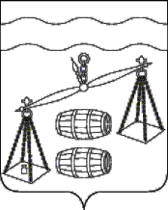

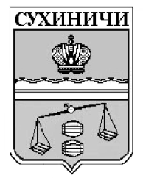Администрация сельского поселения

«СЕЛО БРЫНЬ»

Калужская область

ПОСТАНОВЛЕНИЕ

|  |  |  |
| --- | --- | --- |
| от 01.04.2025г |  | № 10 |
|  |  |  |

О внесении изменений в постановление№ 29

от 17.06.2024 г. Об утверждении схемы водоснабжения

и водоотведения СП «Село Брынь»

На основании Федерального закона от 07.12.2011 № 416-ФЗ «О водоснабжении и водоотведении», Федерального закона от 06.10.2003 № 131-ФЗ «Об общих принципах организации местного самоуправления в Российской Федерации», руководствуясь Уставом сельского поселения «Село Брынь», администрация сельского поселения «Село Брынь» ПОСТАНОВЛЯЕТ:

1. Утвердить схему водоснабжения и водоотведения сельского поселения «Село Брынь» до 2025 года (прилагается).
2. Постановление вступает в силу с момента его подписания.
3. Постановление подлежит размещению на сайте администрации МР «Сухиничский район» в разделе сельское поселение «Село Брынь».
4. Постановление № 57 от 25.11.2013г «Об утверждении схемы водоснабжения и водоотведения СП «Село Брынь» признать утратившим силу.
5. Контроль за исполнением данного постановления оставляю за собой.

Глава администрации

СП « Село Брынь» О.В. Выртан